K r a j s k ý š k o l s k ý ú r a d T r e n č í n
Školský úrad v Myjave, Centrum voľného času Myjava, Gymnázium Myjava

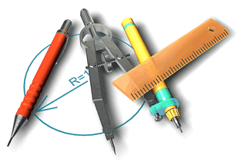

na vedomie
učiteľom matematiky

V Myjave 21. 03.2011 Vybavuje : M. Duga

P O Z V Á N K A

Centrum voľného času, Školský úrad v Myjave a Gymnázium Myjava- Vás pozýva na okresné kolo
M a t e m a t i c k e j o l y m p i á d y
kategórie Z 6, 7, 8

Dátum : 6. apríla 2011 /streda /.
Miesto : Gymnázium Myjava, Jablonská ul.
Prezentácia : 8,15 h.
Začiatok súťaže : 8,30 h.
Cestovné : Na náklady vysielajúcej organizácie.

Súťaží sa v troch kategóriách :

1. kategória Z 6 + OG / 1.ročník /

2. kategória Z 7 + OG / 2 a 3.ročník / - len pre škol. rok 2010/11

3. kategória Z 8

/ max. 3 žiaci za školu v 1 kategórii - spolu max. 9 žiakov /
Žiaci riešia 3 príklady po dobu 2 hodín čistého času. Za každú úlohu môžu získať 0 - 6 bodov.
Úspešným riešiteľom je žiak ktorý získa 9 a viac bodov.
Používanie kalkulačiek, prípadne matematických tabuliek, či mobilov je počas súťaže zakázané !

Pedagogický dozor počas súťaže budú vykonávať učitelia matematiky, ktorí privedú svojich žiakov na okresné kolo.

Tešíme sa na Vašu účasť s pozdravom

Mgr. Mário D u g a
riaditeľ CVČ Myjava

Prihlásené školy: ZŠ Viestova My, ZŠ Vrbovce, ZŠ Krajné, ZŠ Brezová p. Brad., Gymnázium My

Počty žiakov Vás žiadam telefonicky nahlásiť najneskôr do 30.03.2011 na tel. kontakt :
CVČ – 034 / 621 5322 , 0911 245 344 alebo cvcmyjava@gmail.com

